**四平市政务服务中心一次性告知单**

**项目名称：**非公司企业法人变更登记

**办理依据：**《市场主体登记管理条例》

**办理范围：**企业

**办理条件：**依照《市场主体登记管理条例》设立的非公司企业法人申请变更登记适用本规范。

**申请材料：**

1.《非公司企业法人登记(备案)申请书》。

2.变更登记事项涉及企业章程修改的，提交修改企业章程的决定及修改后的企业章程或章程修正案（由出资人（主管部门）签署）。

3.变更事项相关证明文件。

◆变更企业名称的，应当向有管辖权的登记机关提出申请。

◆变更住所的，提交变更后住所的使用相关文件。

◆变更法定代表人的，提交原任法定代表人的免职证明、新任法定代表人的任职证明及身份证件复印件。法定代表人更改姓名的，提交公安部门出具的证明（自然人更改姓名后，其身份证号码与更改姓名前一致的，无需提交公安部门证明，只需提交新的身份证件复印件）。

◆ 变更经营范围的，企业申请的经营范围中含有法律、行政法规和国务院决定规定必须在登记前报经批准的项目，应当提交有关的批准文件或者许可证件复印件。

◆ 变更出资额的，提交修改后的企业章程或章程修正案。

◆变更出资人（主管部门）的，提交（1）企业原出资人（主管部门）的上级机关同意其转让的批准文件、变动后出资人（主管部门）的上级机关同意其受让的批准文件复印件。（2）企业原出资人（主管部门）与变动后出资人（主管部门）签署的转让协议（国务院、地方人民政府或者其授权的本级人民政府国有资产监督管理机构决定划转的可不提交）。（3）变动后出资人（主管部门）的主体资格文件复印件。

◆变更出资人（主管部门）名称的，提交出资人（主管部门）名称变更证明；出资人（主管部门）更名后新的主体资格文件复印件。

◆以上各项涉及其他登记事项变更的，应当同时申请变更登记，按相应的提交材料规范提交相应的材料。

4.法律、行政法规和国务院决定规定变更事项必须报经批准的，提交有关的批准文件或者许可证件复印件。

5.已领取纸质版营业执照的缴回营业执照正、副本。

**法定时限：**30个工作日

省定时限：1个工作日

**承诺时限：**材料指导完成，人脸识别签字提交后，1小时完成审核

跑动次数： 0次

**收费标准：**不收费

**网 站：**http://e.scjg.jl.gov.cn

**政 务 咨 询 电 话： 1 2 3 4 5 热线电话：5181234 邮 箱：spzwdt@126.com**

**地址：四平市铁西区英雄大街2177号 邮 编： 136000 举报电话：1 2 3 4 2**

**四平市政务服务中心一次性告知单**

**审批流程图**

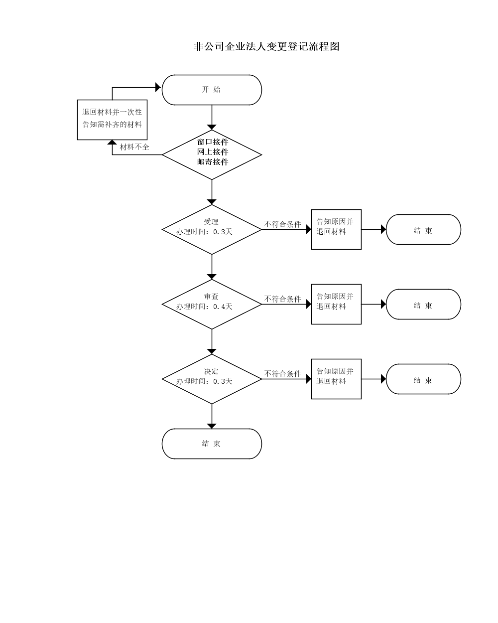

**政 务 咨 询 电 话： 1 2 3 4 5 热线电话：5181234 邮 箱：spzwdt@126.com**

**地址：四平市铁西区英雄大街2177号 邮 编： 136000 举报电话：1 2 3 4 2**